Администрация муниципального образования «Город Астрахань»
РАСПОРЯЖЕНИЕ
06 сентября 2018 года №4082-р
«О временном ограничении дорожного движения на время проведения сельскохозяйственной ярмарки»
В соответствии с Федеральными законами «Об общих принципах организации местного самоуправления в Российской Федерации», «Об автомобильных дорогах и о дорожной деятельности в Российской Федерации» и о внесении изменений в отдельные законодательные акты Российской Федерации, «О безопасности дорожного движения», Законом Астраханской области «О случаях установления временных ограничения или прекращения движения транспортных средств по автомобильным дорогам регионального или межмуниципального, местного значения в границах населенных пунктов», постановлением Правительства Астраханской области от 16.03.2012 № 86-П «О Порядке осуществления временных ограничения или прекращения движения транспортных средств по автомобильным дорогам регионального или межмуниципального, местного значения в Астраханской области», Уставом муниципального образования «Город Астрахань», в связи с проведением сельскохозяйственной ярмарки:
- Ввести временное ограничение дорожного движения 08.09.2018 с 05:30 до 15:00 по пр. Воробьева от ул. М. Луконина до внутриквартального проезда между многоэтажными жилыми домами по пр. Воробьева, 9 и ул. М. Луконина, 14 на время проведения сельскохозяйственной ярмарки.
- Утвердить прилагаемую схему расположения технических средств организации дорожного движения на время проведения сельскохозяйственной ярмарки.
- Управлению информационной политики администрации муниципального образования «Город Астрахань» разместить настоящее распоряжение на официальном сайте администрации муниципального образования «Город Астрахань» и проинформировать население о принятом распоряжении в средствах массовой информации.
4. Управлению транспорта и пассажирских перевозок администрации муниципального образования «Город
Астрахань» организовать движение транспортных средств осуществляющих перевозки пассажиров и багажа на муниципальных маршрутах регулярных перевозок муниципального образования «Город Астрахань» в соответствии с разработанными маршрутами согласно приложению к настоящему распоряжению.
5. Контроль за исполнением настоящего распоряжения администрации муниципального образования «Город Астрахань» возложить на начальника управления по коммунальному хозяйству и благоустройству администрации муниципального образования «Город Астрахань».
Глава администрации О.А. Полумордвинов

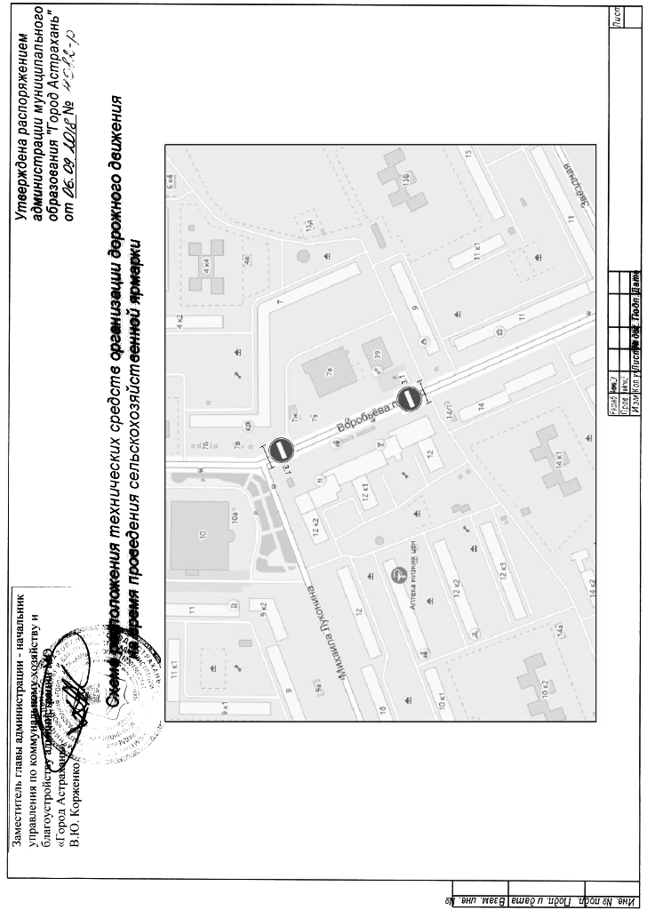

Приложение
к распоряжению администрации
муниципального образования
«Город Астрахань»

от 06.09.2018 №4082-р
МАРШРУТЫ
следования транспортных средств, осуществляющих перевозки пассажиров и багажа на муниципальных маршрутах регулярных перевозок в муниципальном образовании «Город Астрахань», при закрытии движения автотранспорта 08.09.2018 с 05:30 до 15:00 на время проведения сельскохозяйственной ярмарки

Маршрут № 25н. При движении автобусов в прямом направлении: ул. М. Луконина, пр. Воробьева, ул. Космонавтов, ул. Звездная, ул. Н. Островского... далее по маршруту.
При движении автобусов в обратном направлении: по утвержденному маршруту.
Маршрут № 31н. При движении автобусов в прямом направлении: ул. Н. Островского, ул. Звездная... далее по утвержденному маршруту.
При движении автобусов в обратном направлении: по утвержденному маршруту.
Маршрут № 7с. При движении автобусов в прямом направлении: ул. Кубанская, ул. Звездная, ул. Н. Островского... далее по утвержденному маршруту.
При движении автобусов в обратном направлении: ул. Н. Островского, ул. Звездная... далее по утвержденному маршруту.
Маршруты №№ 9с, 9р. При движении автобусов в прямом направлении: ул. Звездная, ул. Кубанская... далее по утвержденному маршруту.
При движении автобусов в обратном направлении: ул. Звездная, разворот на пересечении ул. Звездная и ул. Космонавтов... далее по утвержденному маршруту.
Маршруты №№ 21ск, 21р, 55с, 55р. При движении автобусов в прямом направлении: ул. Кубанская, ул. Звездная, ул. Н. Островского... далее по утвержденному маршруту.
При движении автобусов в обратном направлении: по утвержденному маршруту.
Маршруты №№ 27с, 27р. При движении автобусов в прямом направлении: по утвержденному маршруту.
При движении автобусов в обратном направлении: ул. Н. Островского, ул. Звездная... далее по утвержденному маршруту.
Начальник управления
транспорта и пассажирских перевозок
администрации муниципального
образования «Город Астрахань» Т.Я. Биймурзаев

